実験準備計画書
2026/07/01
Gr03
123D024 大槻 雅宜
123D075 添野真之介
1．実験の目的
本実験では、サーバー仮想化技術（KVM）とコンテナ技術（Docker）の性能を定量的に比較・分析し、それぞれの技術が持つ特性および適用条件を明らかにするとともに、用途に応じた効率的な運用方法について検討する。
具体的には、以下の3点を解明する。
・各仮想化環境（VM単体・Docker単体・VM上Docker）のCPU・メモリ・ストレージ・ネットワーク性能の定量的な差異
・CPUアフィニティやCPU割り当て方法の違いが各環境の性能に与える影響
・測定結果の要因分析を通じた、用途ごとの最適な仮想化・コンテナ選定指針の提示
2．実験環境
2-1.ホストOS
使用 OS：Ubuntu Server 26.04 LTS（Resolute Raccoon）
GNU/Linux 7.00-27-generic
アーキテクチャ x86_64（amd64）
※Ubuntu LTSでは、初回ポイントリリース（26.04.1）以降に導入されるケースも多いため、26.04.1公開後には同一手順で再実験を行い、結果の再現性を確認する。

2-2. 比較対象の4環境
本実験では以下の4つの環境を構築し、同一の測定条件のもとで性能を比較する。

環境 構成 概要
環境A ホストOS（Ubuntu） ホストOS上で直接ベンチマークを実行する（比較基準）
環境 B VM 単体 ホスト OS上に KVM/QEMU で Ubuntu VM を構築し、VM 内で直接ベンチマークを実行する
環境 C Docker 単体 ホストOS上で Docker Engine を起動し、Ubuntu コンテナ内でベンチマークを実行する
環境 D VM 上 Docker KVM の VM 内に Docker を構築し、コンテナ内でベンチマークを実行する（二重仮想化）

2-3. 測定ツールと測定項目
測定項目 ツール 主要指標 代表コマンド例
CPU 性能 SysBench 演算速度・スループット sysbench cpu --threads=4 --time=30 run
メモリ性能 SysBench 帯域幅・レイテンシ sysbench memory --memory-total-size=10G run
ストレージ I/O fio IOPS・スループット・レイテンシ fio --rw=randread --bs=4k --direct=1 ...
ネットワーク iperf3 TCP/UDP スループット・ジッタ iperf3 -c <IP> -t 10 -P 4 --json

3.環境準備
3-1.OSインストーラーの準備
以下サイトにてISOファイルとインストーラー作成ツールを用意する。
Ubuntu公式サイト
https://jp.ubuntu.com/download
Ubuntu Server 26.04 LTSをダウンロード
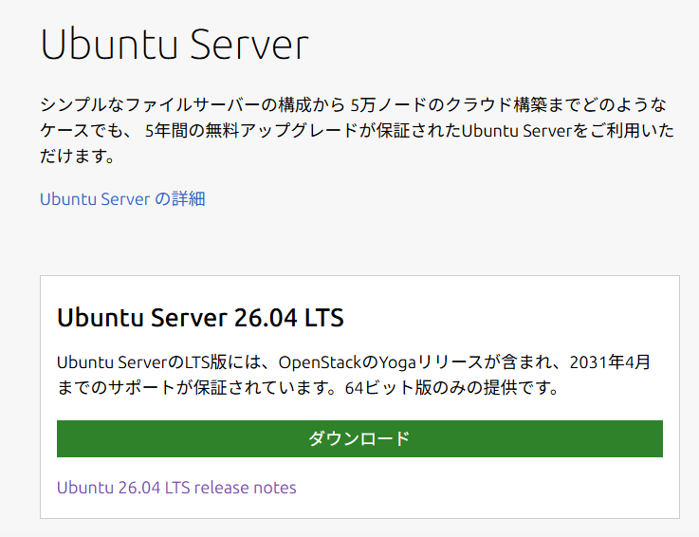
Rufus公式サイト
https://rufus.ie/ja/
自分の環境に合うものをダウンロードしてください。
今回は自分のデスクトップPCでUSBインストールメディアを作成するため
rufus-4.14.exe | 標準 | Windows x64 | 1.9 MB | 2026.04.30
これをダウンロードしてインストールします。
※Rufusは、起動可能なUSBインストールメディアを作成するためのソフトウェアである。
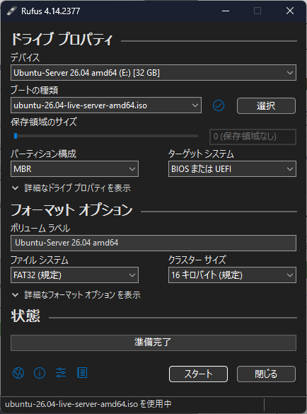
3-2．OSインストール
作成したUSBインストールメディアをPCのデスクトップのUSBポートに刺して
PCを起動します。
起動したらBIOSを開きます。起動順位を変更します。USBを1番にしBIOSを保存し閉じます。そのごUbuntuのインストーラーが立ち上がるので進めていきます。
Ubuntuのインストールが完了したら、システムを最新の状態に更新するため、以下のコマンドを実行する。
sudo apt update
sudo apt upgrade
更新が完了したら、rebootしタイムゾーンを日本標準時（Asia/Tokyo）に設定する。以上でOSの初期設定を完了とする。

